Пошуковий щоденник

учасників конкурсу молодіжних проектів «Радянське минуле. (Пере)осмислення історії»

Учасники команди – учні Міжгірського професійного ліцею: Іванина Іван, Негря Іван, Осаволюк Діана, Проніна Марія, Липей Євгенія, Беца Валентина

Консультант команди: викладач історії Бурдюх Мар’яна Володимирівна

2020 рік

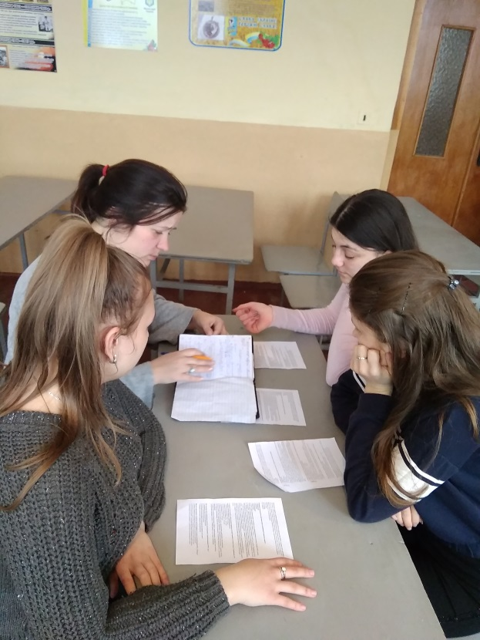
Закарпаття ввійшло до складу УРСР тільки в 1945 р., тому і колективізація в нашому краї проходила пізніше, ніж у Східній Україні. Та методи її здійснення не відрізнялися. Від селян насильно забирали придбану важкою працею землю і майно, а тих, хто не хотів вступати в колгоспи відправляли в табори. Нам було цікаво дізнатися про цю сторінку в історії нашого краю від своїх батьків (скоріше дідів), тому після деякої дискусії ми зупинилися саме на цій темі.
Вивчаючи дану тему, ми не тільки попрацювали з історичним матеріалом, доступним широкому загалу, а й цікавилися архівними документами, спогадами, що передавалися з уст в уста в наших родинах. На жаль, збереглося не так багато фотографій, так як на початковому етапі колективізації в нашому краї мало в кого були фотоапарати. Та і спогади стосуються в основному не початкового періоду колективізації, а вже 70-х років і далі, так як старожилів майже не залишилося. Для розкриття нашої теми ми використали спогади Липей Марії Іванівни, 1938 року народження, жительки с. Запереділля Міжгірського району, Щобак Ганни Андріївни, 1937 року народження, жительки с. Гукливе Воловецького району, Чорнея Андрія Михайловича, 1935 року народження, жителя с. Гукливе Воловецького району.
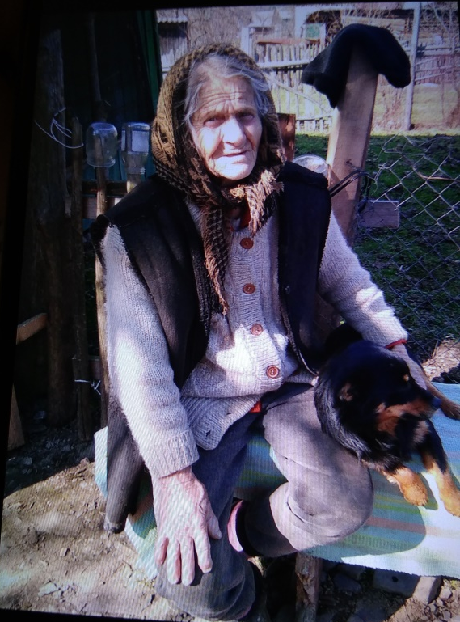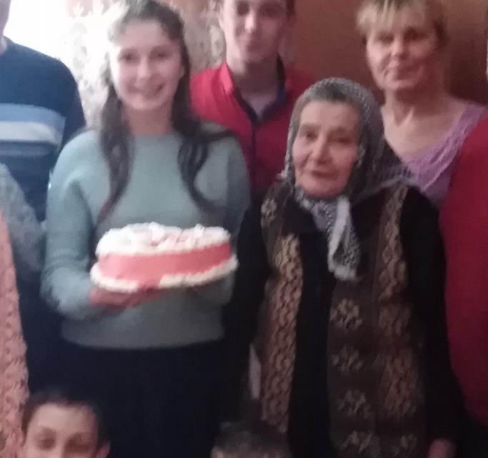
Ось про що ми довідалися.
29 листопада 1944 року Народна Рада видала декрет «Про наділення землею безземельних та малоземельних селян, робітників і службовців Закарпатської України». Декретом від 19 березня 1945 року встановлювалися норми землекористування: в низинних округах – 40 гольдів на господарство, а в гірських – 50 гольдів.
Земельна реформа торкнулася не тільки поміщицької власності на землю, а й церковної та монастирської. В результаті проведеної аграрної реформи 54 500 безземельних і малоземельних селян отримали землю безоплатно. Однак, радість селян, наділених землею, виявилася короткочасною. При утворенні колгоспів земля від них була відібрана – вона стала спільною, колективною.
Насильницька колективізація проходила через відчуження селянина від землі. Забирали також сільськогосподарський інвентар, худобу, вишукували «куркулів» і обкладали їх непосильними податками. Це був складний і болючий процес. Репресії, агітація і податковий тиск були спрямовані насамперед проти заможних селян, які не мали бажання вступати в колгоспи. Це викликало в краї різноманітні форми селянського опору політиці колективізації.
Радянська влада, здійснюючи насильницьку колективізацію, дуже поспішала. Усуспільнення майна сотень селян, як підтверджують архівні документи, здійснювали, як правило, протягом одного дня з порушенням усіх юридичних норм. Селянин із власника знову перетворився у батрака, правда вже не поміщицького, а колгоспного.
У 1949 році у Воловському (нині Міжгірському) районі рішеннями сільських народних рад, затверджених рішенням Воловського окружкома, було визначено 36 куркульських родин, які підлягали розкуркуленню і виселенню на спецпоселення в Сибір. 12 серпня 1949 року приймається Постанова Ради Міністрів УРСР і ЦК КП(б)У про переселення колгоспників і селян – одноосібників верховинських районів Закарпатської області в колгоспи і радгоспи південних областей України». Перші ешелони зі станції Хуст були відправлені 28 березня 1950 р. (26 сімей з району), 21 квітня 1950 р. – зі станції Воловець (11 сімей з району). Всього відправлено 33 вагони, в т.ч. з людьми – 18, з худобою – 8, лісом – 6, ізолятор-вагон – 1.
Особливо важко доводилося жителям гірських районів Закарпаття. Мало того, що вони майже не мали землі через особливість природнього положення, від них ще й худобу забирали. А часто корова, вівці були основним джерелом надходження харчування у селянських родинах. Керівництво області вважало, що в гірських районах слід організувати колгоспно-кооперативні промисли по виготовленню різних виробів з дерева, а тваринництво перетворити у провідну галузь з орієнтацією на збільшення поголів’я великої рогатої худоби і вівчарство. Однак керівництво України не дуже прислухалося до цих пропозицій. Колективізація проводилась і в гірських районах.
Основним напрямком роботи в гірських районах було вирощування картоплі, тваринництво, вівчарство. Слід сказати про те, що незважаючи ні на що, рівень життя колгоспників був вищим, ніж у довоєнний період. Але все це досягалося важкою працею, безправ’ям селянина. Старожили згадують, що вступ у колгосп був обов’язковим. Жилося колгоспникам дуже важко. Вони змушені були працювати, при цьому майже нічого не отримували за свою працю. Наші підручники пишуть, що колгоспники отримували за свою працю зароблене на трудодні. А наші діди розповідають, що для того, щоб прокормити одну корову (бо більше не дозволялось) треба було косити за «десяту копицю» сіна. По селах ходили уповноважені, які перевіряли скільки сіна є в господарстві, при цьому заглядаючи у всі підсобні приміщення і на горища.
Одним з напрямків роботи гірських колгоспів було вівчарство. Праця вівчаря була нелегкою. Ціле літо доводилося вівчарити на полонинах. Вівчарі жили в колибах, доїли овець, виробляли традиційні для Закарпаття продукти вівчарства – бриндзю, вурду. А ще вівчарство – це вовна, з якої жителі нашого краю шили ліжники, гуні та інші предмети домашнього вжитку. Гуні – це верхній одяг, який вівчарі носять на полонинах. Їх також одягали жінки в холодну пору року. Вони не промокають, зберігають тепло. Наш ліцей відновив виготовлення верховинської гуні. З цією метою в с. Річка працює підрозділ ліцею – ткацька майстерня, обладнана всіма «прадідівськими» знаряддями, необхідними для виготовлення гуні.
У процесі наших досліджень ми також довідалися, що наш народ завжди відзначав досягнення і труднощі колгоспного будівництва коломийками. Деякі з них ми представили в нашій презентації, яка є результатом нашої пошуково-дослідницької роботи.
Згідно з умовами конкурсу після дослідження обраної теми 25 лютого 2020 року ми представили результати роботи над проектом. Для учнів та педагогів ліцею провели семінар, на якому поділились результатами своїх досліджень про колгоспне минуле горян, використовуючи створену презентацію (інформація на сайті Міжгірського професійного ліцею за посиланням: https://mpl.com.ua/litseyisty-prezentuvaly-rezultaty-poshukovoyi-roboty/)

